

通用水冷模块机
控制器

安
装
使
用
手
册
程序编码： MD24 2015-12-14
请务必仔细阅读此手册内容，并按照说明操作！
如有疑问，请联系：
广州得麦电子科技有限公司
网址：http://www.daimc.tk
邮箱：gzdaimc@163.com

(未经允许以任何形式或手段复制或传播本手册内容均属侵权，必究法律责任。)

目录
一、安全使用 3
二、产品简介 4
2.1 SK系列真彩触摸屏显示器 4
2.2 ZY101控制板性能指标 4
三、安装指南 5
3.1 4.3寸真彩触摸屏显示器SK043外型尺寸 5
3.2 主控板ZY101外型尺寸 5
四、主界面说明 5
4.1开机界面 6
4.2主界面 6
4.3用户设置界面 7
4.4输入查询界面 7
4.5输出查询界面 8
4.6故障查询界面 9
4.7软件版本界面 9
五、参数设置 10
5.1厂家参数设置进入方式 10
5.2维修参数设置进入方式 11
5.3温度设置 12
5.4时间设置 12
5.5防冻设置 13
5.6开关量定义 13
5.7厂家参数 14
5.8参数初始化 14
5.9修改密码 14
5.10维护时间设置 15
六、控制逻辑 17
6.1.1开机逻辑 17
6.1.2关机逻辑 17
6.1.3线控开关 17
6.1.4冷却塔风机 17
七、通讯接线示意图 18
八、水冷模块机机电气连接示意图 19
九、版本说明 21

一、安全使用
危险！
- 只有专业人员才可以对控制器进行安装、配线及操作、维护。
- 控制器上电前，要定正确接线；
- 控制器上电后，严禁用手触摸控制器带电端子。
- 指定电源为控制器供电，切勿与其它电器共用同一电源，以免导致负荷过大的危险。
- 务必保证控制器可靠接地并经常检查接地是否牢固，接地不当可能导致触电的意外。
- 实施配线或维护前，务必关闭电源。
- 切断电源后的短时间内，不要进行维修操作，切勿触摸内部电路及器件。
警告！
- 控制器通电前，必须确认控制器输入电源电压等级正确。
- 不要将螺丝刀、螺丝等金属物掉入控制器内。
- 不要将控制器安装在阳光照射的地方，不要堵塞控制器的散热孔。
- 弱电线路应与强电线路相互分开，以避免可能引起的干扰。
- 切勿拉扯、扭曲电源线、通讯线以免产生严重故障。
注意！
- 在对控制器进行操作之前，请您仔细阅读本手册。
- 妥善保管好该使用说明书，以便相关人员随时取阅。
- 该控制器是依据工厂应用环境而设计的工业产品。它设计的规范可以保证它能够在的大多数工业环境中稳定工作。它可能不能应用于某些特定的室外环境，如果您需要在室外的特定场合使用时，请务必向你的供应商咨询！
- 控制器的存放、安装应避开强振动、强腐蚀、高粉尘、高温、高湿的环境。
- 应定期检查控制器输入输出接线是否正确及设备其它电线是否老化。
- 切勿使用锋利物来按触摸屏控制器，或在触摸屏上施加过大压力，以免损坏触摸屏。
- 用户如有任何修理的需要，请与厂家联系，切勿自行修理。

提示：

危险！会引起人身伤亡和财产损失的不正确操作与安装。

警告！会引起人身伤害和财产损失的不正确操作与安装。

注意！会影响控制器性能的不正确操作。

二、产品简介
水冷柜机控制器采用分体安装，由SK系列真彩触摸屏显示器和ZY101控制板两部分组成。显示器采用400MHZ ARM9处理器，支持4.3寸，7寸、10寸不同大小真彩屏，可满足几乎所有工业现场应用需求。ZY101控制板是专门为暖通或中央空调行业应用定制的。两者结合能够满足大多数现在市场上的机组，而且可根据客户机组情况做相应更改，满足不同客户个性化的需求。

2.1 SK系列真彩触摸屏显示器

主要性能指标：
- 采用400MHZ ARM9嵌入式处理器，运算速度更快，功耗更小，性能更稳定，功能强大，远胜于传统的8位单片机。
- 采用26万色TFT真彩液晶，触摸屏采用软硬件优化设计，使得产品在触摸精度和准确度还有画面色彩上都符合机器控制的要求，采用LED背光，色彩丰富、寿命长、无需更换LED背光，安全可靠。
- 符合EN50081-2和EN50082-2标准，符合FCC，ClassA，具有很强的抗干扰能力，符合工业环境的电磁兼容要求。

2.2 ZY101控制板性能指标

主要性能指标：
- 采用ARM Contex M3 内核32位嵌入式处理器，运算速度更快，功耗更小，性能更稳定，功能强大，远胜于传统的8位单片机。
- 采用STM表面贴片工艺，双层PCB设计，抗干扰能力强，所有元件均符合工业级标准。
- 采用快速485通讯技术，采用抗干扰，防高压，雷击的设计，增强了通讯的准确性和可靠性，适合远距离通讯，方便控制器的分体式安装。软件协议使用标准Modbus-RTU协议。
- 支持多控制器联控和PC监控。

三、安装指南

3.1 4.3寸真彩触摸屏显示器SK043外型尺寸

产品外观及尺寸（单位：mm）
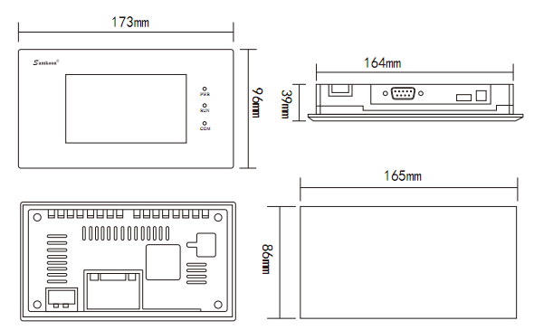

3.2 主控板ZY101外型尺寸
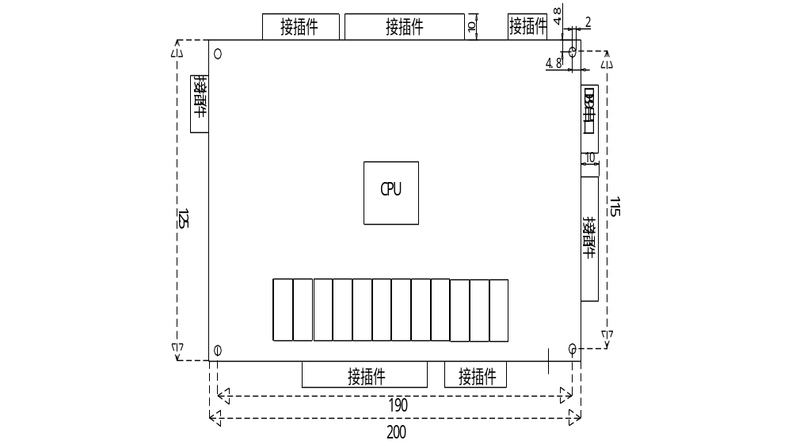

四、主界面说明
界面因版本差异存在不同的地方，手册另有更改恕不另行通知！

4.1开机界面
控制器在上电后约5秒进入开机界面，如下图所示：
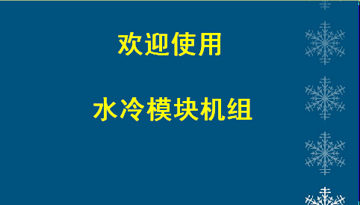

4.2主界面
主界面如下图所示：
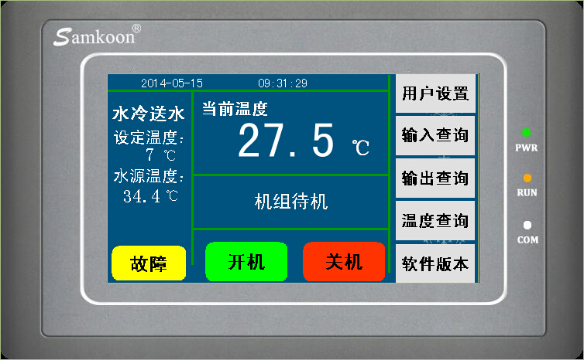

“开机，关机按钮”：可实现机组的启停操作；
“控制回温”：为用户设置的目标温度；
“冷却温度”：当冷却温度探头设置为使用时可见。
“故障” 按钮：可查询机组当前故障。
“用户设置”按钮：可设置用户制冷温度和运行模式。
“输入查询”按钮：可查询机组当前开关量输入的状态。
“输出查询”按钮：可查询机组当前继电器输出的状态。
“软件版本”按钮：可查看显示屏和控制板的程序版本。

4.3用户设置界面
在主界面下按[用户设置]键，出现下图所示界面：
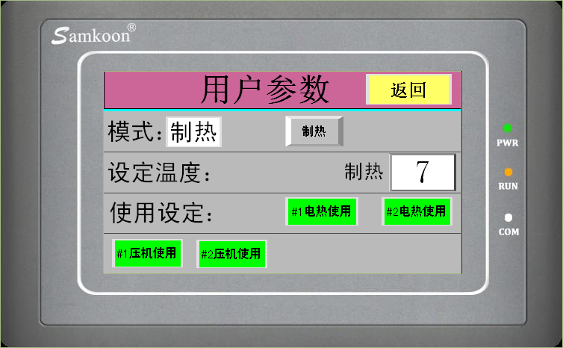

设置项 | 设置内容 | 说明
机组运行模式: | 制冷 | 通风、制冷、制热、自动  点击按钮设置相应模式；  仅显示可用的模式。
制冷设定温度： | 7℃（-30~25） | 设定控制的制冷温度。
制热设定温度： | 7℃（10~100） | 设定控制的制热温度。
模块使用设定 | 使用 | 或 禁用

4.4输入查询界面
在机组状态查询界面按[输入查询]键，出现下图所示界面：
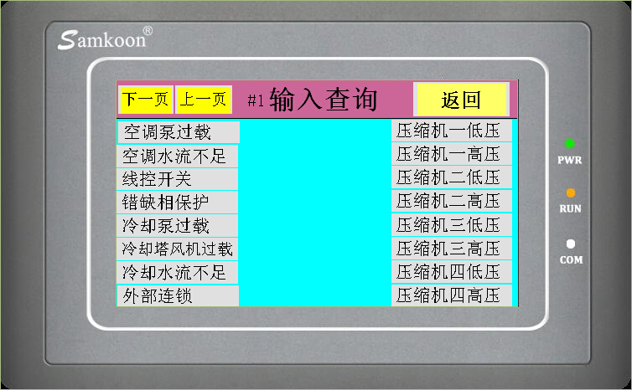

在输入查询界面中可显示主控板开关量输入的名称及输入状态。

4.5输出查询界面
在机组状态查询界面按[输出查询]键，出现下图所示界面：
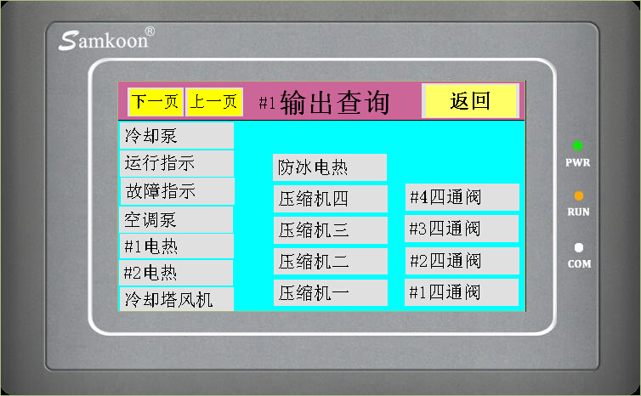

在输出查询界面中可显示主控板继电器输出的名称及输出状态。

4.6故障查询界面
在主界面下按[故障]键，出现下图所示界面：
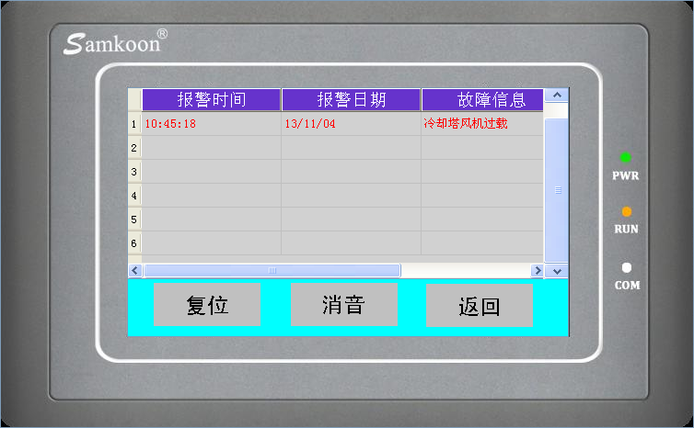
当机组出现故障时，主界面“故障查询”按键闪烁并报警，在故障查询界面按“消音”键停止报警，故障排除后按“复位”键复位故障。

4.7软件版本界面
在主界面下按[软件版本]键，出现下图所示界面：
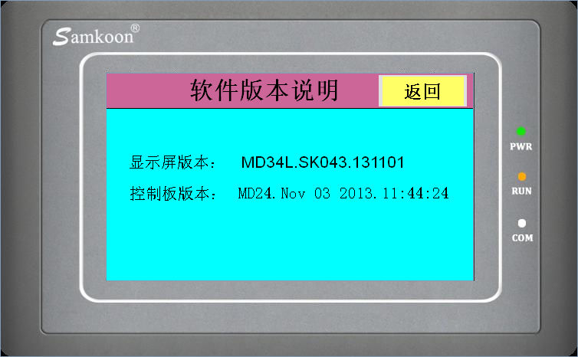

五、参数设置

5.1厂家参数设置进入方式
在软件版本界面长按左上角隐藏按钮3秒，弹出输入密码键盘，选择用户名为“厂家”，输入正确密码后进入厂家设置界面，如下图：
注：此界面只对厂家或维修者开放。
厂家密码默认为“20110918”，请谨慎保管。
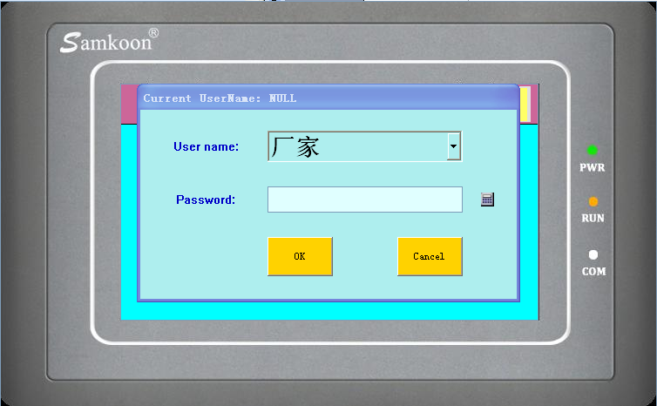

输入正确的厂家密码后进入厂家设置界面，如下图：
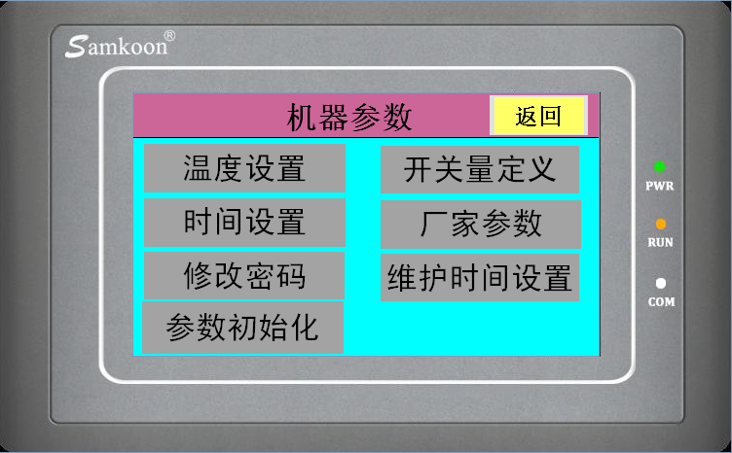

5.2维修参数设置进入方式
在软件版本界面长按左上角隐藏按钮3秒，弹出输入密码键盘，选择用户名
为“维修”，输入正确维修密码后进入维修参数设置界面，如下图：

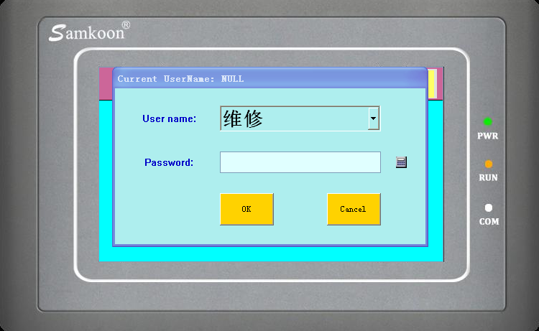
注：此界面只对厂家或维修者开放。
维修密码默认为“20110918”，请谨慎保管。

输入正确的维修密码后进入维修参数设置界面，如下图：
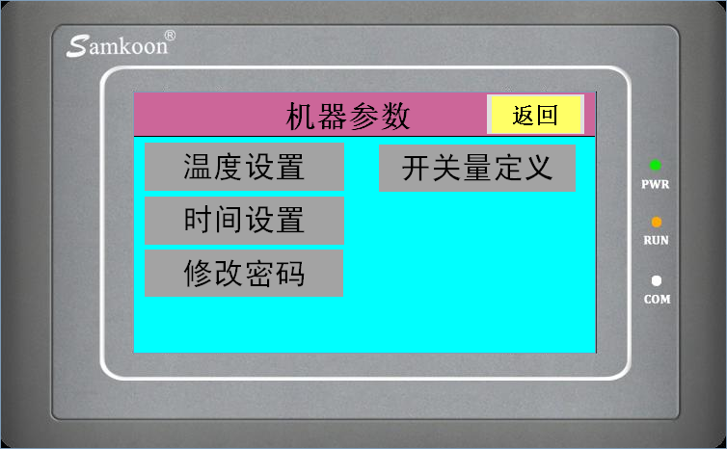

5.3温度设置
在机器参数设置界面按[机型设置]按钮，进入机型参数设置界面。参数表如下：

设置项 | 缺省值(范围) | 说明
系统出温补偿 | 0℃（-10~10）
系统回温补偿 | 0℃（-10~10）
加载温差 | 2℃（0~10） | 机组加载温差设置
卸载温差 | 2℃（0~10） | 机组卸载温差设置
冷却塔启温 | 30℃（10~60） | 冷却塔风机开启的设置温度
退温度保护温差 | 5℃（1~15）
制冷空调侧出温过低 | 3℃（-30~30） | 机组出温过低保护设置
制热空调侧出温过高 | 55℃（0~80）
制热水源侧出温过低 | 2℃（-20~30）
制冷水源侧出温过高 | 45℃（0~80） | 冷却出温过高保护设置
制冷水源侧出温过低 | 18℃（-20~25） | 冷却出温过低保护设置

5.4时间设置
在机器参数设置界面按[时间设置]按钮，进入时间参数设置界面。参数表如下：

设置项 | 缺省值(范围) | 说明
防频繁启动 | 180秒(0～800) | 同一台压缩机两次开启间隔延时180秒
温控周期 | 90秒(10～240) | 计算能量调节的时间
开冷冻泵（送风机）延时 | 30秒(0～240) | 冷冻泵启动后延时30秒后开冷却泵
关冷冻泵（送风机）延时 | 30秒(0～240) | 冷却泵停机后延时30秒关冷冻泵
水流故障延时 | 15秒(0～30) | 水流量不足10秒延时报警
低压检测延时 | 120秒(10～240) | 压机开机后延时检测低压故障
开冷却泵延时 | 30秒(0～240) | 冷却泵启动后延时30秒后开压缩机
关冷却泵延时 | 30秒(0～240) | 压缩机停机后延时30秒关冷却泵
送风阀延时 | 30秒(0～240) | 送风阀开启后延时开空调泵；空调泵关闭后延时关闭送风阀

5.5防冻设置
在机器参数设置界面按[防冻设置]按钮，进入时间参数设置界面。参数表如下：

设置项 | 缺省值(范围) | 说明
水泵防冻温度 | 6(-10～20)
电热防冻温度 | 4(-10～20)
压机防冻温度 | 3(-10～20)
电热退防冻温度 | 8(5～20)
压机退防冻温度 | 15 (5～40)
进入防冻环境温度 | 2(-10～20)

5.6开关量定义
在机器参数设置界面按[开关量定义]按钮，进入开关量定义设置界面。参数表如下：

设置项 | 缺省值(范围) | 说明
冷冻水泵（送风机）过载 | 常闭 | 常开：正常时该开关量断开，故障时闭合。  常闭：正常时该开关量闭合，故障时断开。
冷冻水流开关（送风机压差） | 常闭 | 常开：正常时该开关量断开，故障时闭合。  常闭：正常时该开关量闭合，故障时断开。
线控开关 | 常开 | 常开：正常时该开关量断开，故障时闭合。  常闭：正常时该开关量闭合，故障时断开。
错缺相保护 | 常开 | 常开：正常时该开关量断开，故障时闭合。  常闭：正常时该开关量闭合，故障时断开。
冷却水泵过载 | 常闭 | 常开：正常时该开关量断开，故障时闭合。  常闭：正常时该开关量闭合，故障时断开。
冷却塔风机过载 | 常闭 | 常开：正常时该开关量断开，故障时闭合。  常闭：正常时该开关量闭合，故障时断开。
冷却水流开关 | 常闭 | 常开：正常时该开关量断开，故障时闭合。  常闭：正常时该开关量闭合，故障时断开。
外部连锁 | 常开 | 常开：正常时该开关量断开，故障时闭合。  常闭：正常时该开关量闭合，故障时断开。
压缩机1低压 | 常闭 | 常开：正常时该开关量断开，故障时闭合。  常闭：正常时该开关量闭合，故障时断开。
压缩机1高压 | 常闭 | 常开：正常时该开关量断开，故障时闭合。  常闭：正常时该开关量闭合，故障时断开。
压缩机2低压 | 常闭 | 常开：正常时该开关量断开，故障时闭合。  常闭：正常时该开关量闭合，故障时断开。
压缩机2高压 | 常闭 | 常开：正常时该开关量断开，故障时闭合。  常闭：正常时该开关量闭合，故障时断开。
压缩机3低压 | 常闭 | 常开：正常时该开关量断开，故障时闭合。  常闭：正常时该开关量闭合，故障时断开。
压缩机3高压 | 常闭 | 常开：正常时该开关量断开，故障时闭合。  常闭：正常时该开关量闭合，故障时断开。
压缩机4低压 | 常闭 | 常开：正常时该开关量断开，故障时闭合。  常闭：正常时该开关量闭合，故障时断开。
压缩机4高压 | 常闭 | 常开：正常时该开关量断开，故障时闭合。  常闭：正常时该开关量闭合，故障时断开。

5.7厂家参数
在机器参数界面下按[厂家参数设置]按钮进入厂家参数设置界面，参数表如下：
设置项 | 缺省值(范围) | 说明
机型设置 | 水冷送水 | 或“水冷送风”
机组模式 | 单冷 | 单热、单冷、热泵、电暖
控制对象 | 回温 | 或“出温”
冷却探头 | 使用 | 或“不用”
压机台数 | 4 | 或“1”、“2”、“3”
系统出温 | 使用 | 或“不用”
环境温度 | 使用 | 或“不用”
使用ZY102A | 不用 | 设为使用时，四机头电气连接示意图ZY102扩展板上的输入输出点才有效。
使用双机头模式 | 不用 | 设为使用时，请参照双机头电气连接示意图接线；否则按四机头接线。

5.8参数初始化
在机器参数界面下按[参数初始化]按钮进入参数初始化，如下图所示，系统参数初始化把所有的参数初始化成默认值。初始化的内容包括初始化厂家参数、初始化用户参数、和初始化机器参数；
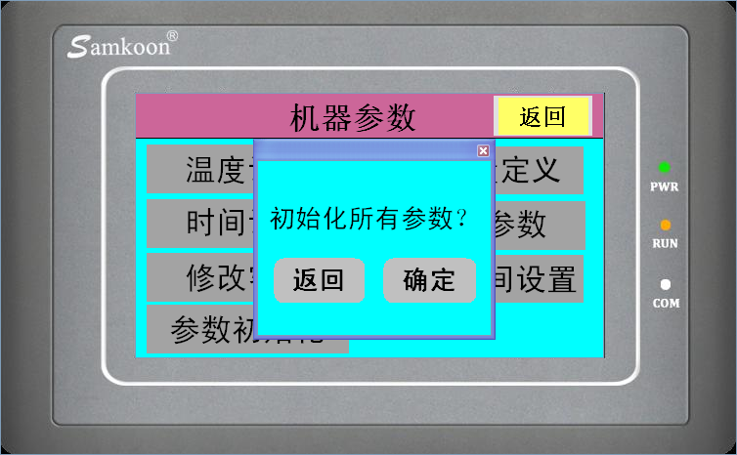

5.9修改密码
在机器参数界面下按[修改密码]按钮进入厂家密码修改界面，如下图所示：
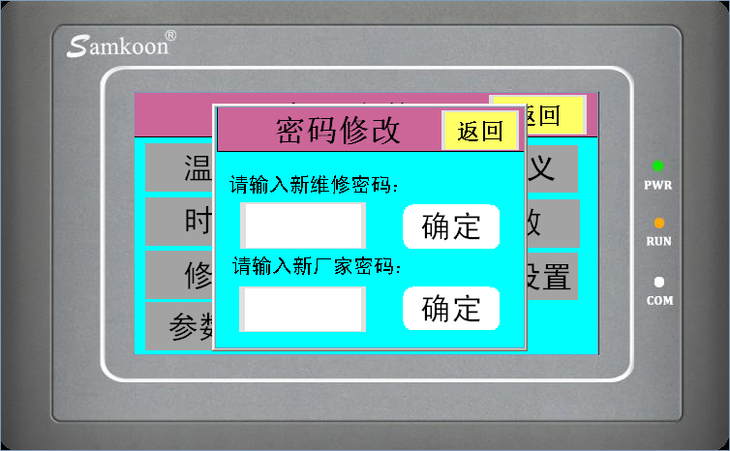

5.10维护时间设置
在机器参数界面下按[维护时间设置]按钮进入维护时间设置界面，如下图所示：
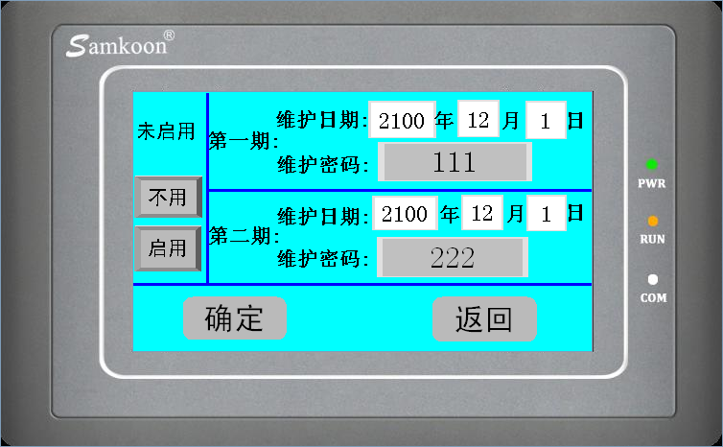
在维护时间设置界面可设置两期维护时间。输入维护时间和密码后，按[不用]或[启用]按钮设置是否启用这项功能。设置完成后，按[确定]按钮保存当前设置值。
注：维护日期设置中的日最大值只能设置为28。
当达到设定的维护时间后，系统会自动弹出提示框，如下图所示。按图中[确定]按钮，输入与之相对应的维护密码即可解除。

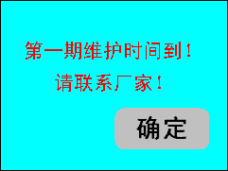

六、控制逻辑

6.1.1开机逻辑
开机信号→开空调循环泵→延时，检测空调循环水流量开关→开冷却泵
→延时，检测空调循环水流量开关→按照温控周期检测水温→检测各压缩机累计运行时间，选择运行时间最短的压缩机开启→按照温控周期检测水温→依次按运行时间长短开启其他压缩机→开机结束。

6.1.2关机逻辑
关机信号→根据压缩机运行时间长短依次停压缩机→延时→所有压缩机
都停止后延时→停冷却水泵→延时→停空调循环泵→关机结束。

6.1.3线控开关
当闭合线控开关（远程开关）时，如果系统处于关闭状态则系统投入运行；当断开线控开关时，如果系统处于运行状态则系统停机。

6.1.4冷却塔风机
当冷却温度大于“冷却塔启温”设置值时，开启冷却塔风机；当冷却温度小于“冷却塔启温”设置值－5度时，关闭冷却塔风机。

七、通讯接线示意图
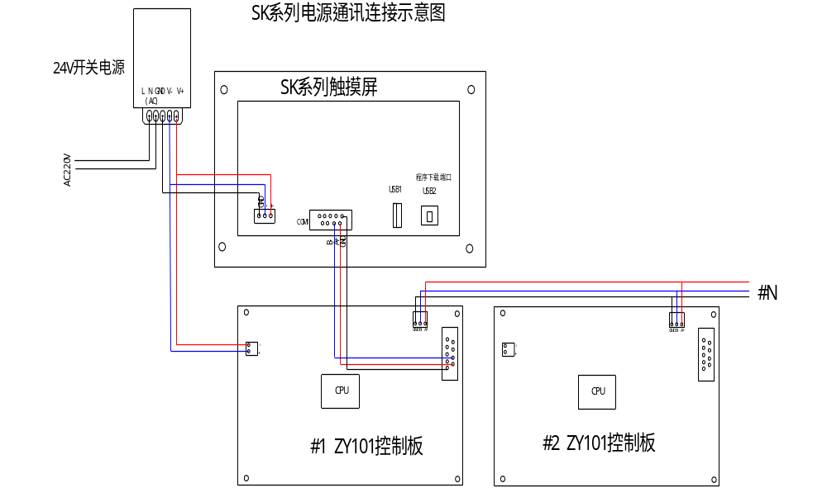

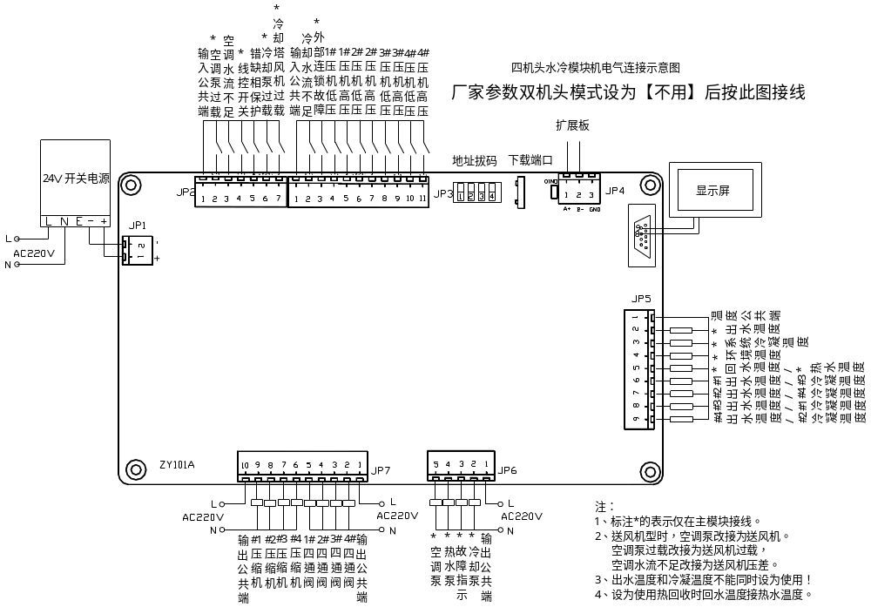八、水冷模块机机电气连接示意图

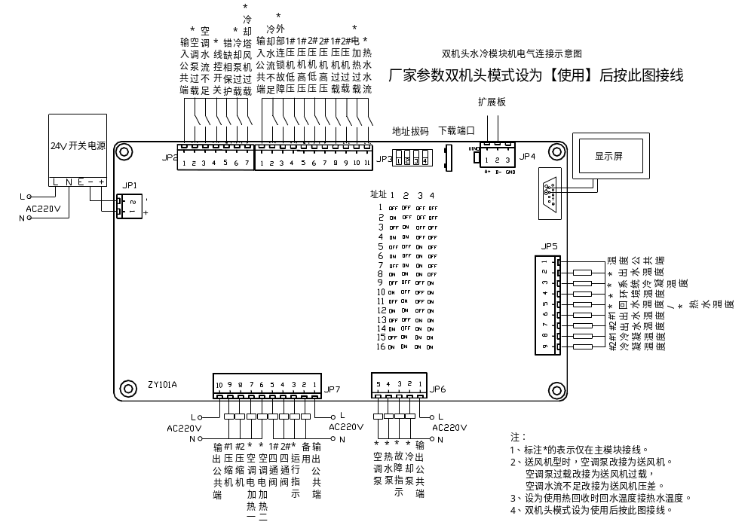

九、版本说明

